

**PHẦN MỀM KẾ TOÁN EASYBOOKS**

**HƯỚNG DẪN LẬP BẢNG LƯƠNG**

Web version| Thông tư 88 | 2022

# MỤC LỤC

**Bước 1: Truy cập vào Bảng lương** **2**

**Bước 2: Thêm mới và khai báo Bảng lương** **3**

**Bước 3: Kiểm tra Bảng lương theo buổi** **4**

**Bước 4: Các thao tác khác** **5**

**Xem thêm video hướng dẫn chi tiết tại đây** **5**

# 

# Bước 1: Truy cập vào Bảng lương

Trên thanh dọc, tìm đến Chức năng Lương ⇒ Chọn Bảng lương.

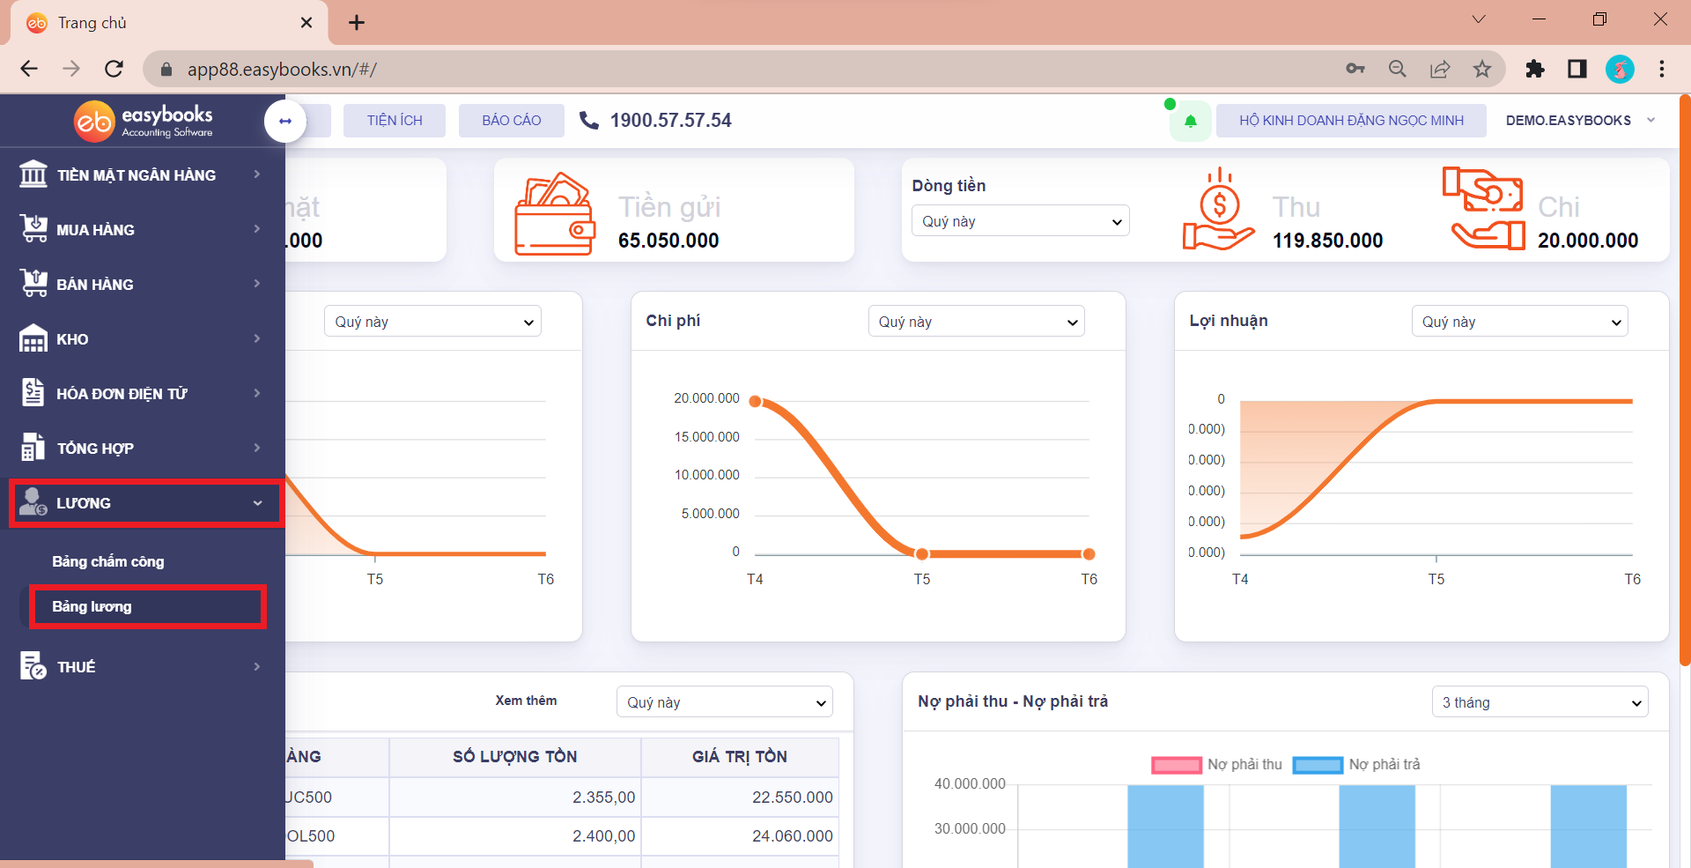

Trên giao diện sẽ hiện các chức năng:

* “Thêm” để tạo mới bảng lương
* “In” để in bảng lương hoặc lấy bảng lương làm căn cứ thanh toán lương, nộp các khoản bảo hiểm và nộp thuế TNCN
* “Xóa hàng loạt” để xóa nhiều bảng lương

Dưới thông tin chi tiết danh sách Bảng lương có thông tin: Ngày bảng lương (Ngày lập), số bảng lương, kỳ tính lương tháng/ năm, loại bảng lương: theo buổi, theo giờ…, Tên bảng lương và Tổng tiền được lĩnh

Có thể sửa bằng cách ấn vào biểu tượng chiếc bút hoặc xóa bảng lương đã tạo bằng cách ấn vào biểu tượng thùng rác.

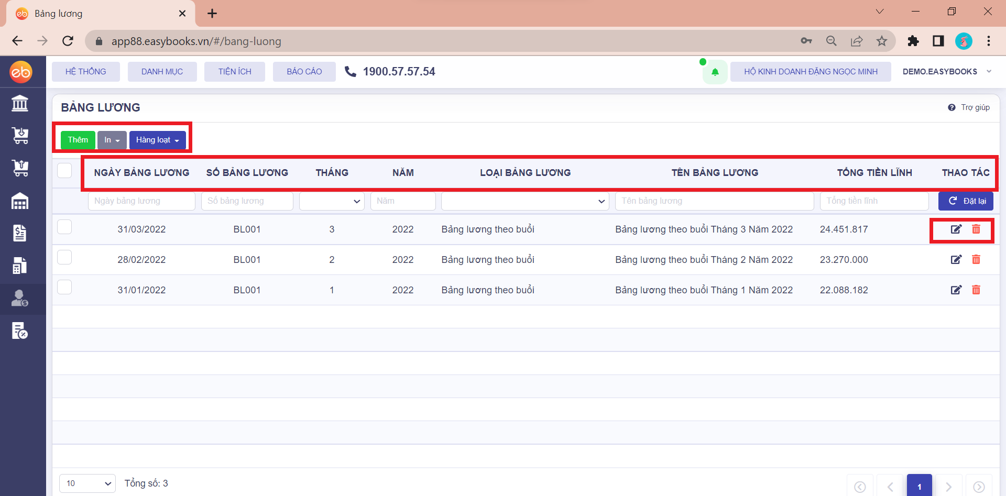

# Bước 2: Thêm mới và khai báo Bảng lương

Sau khi click vào “Thêm”, bảng lương mới sẽ hiện ra. Anh/chị chọn các thông tin sau:

* Loại bảng lương: theo buổi, theo giờ, lương cơ bản, lương tạm ứng
* Tháng/năm: chọn kỳ tính lương
* Tên bảng lương: hiển thị tên bảng lương theo kỳ tính lương
* Ngày lập:thường là ngày cuối cùng của kỳ tính lương hoặc tự nhập lại ngày tính.
* Nhân viên tính lương:
  + Tích chọn vào ô vuông ở đầu dòng thông tin nhân viên
  + Tích vào ô vuông (cạnh ô Mã nhân viên) để tích chọn tất cả.

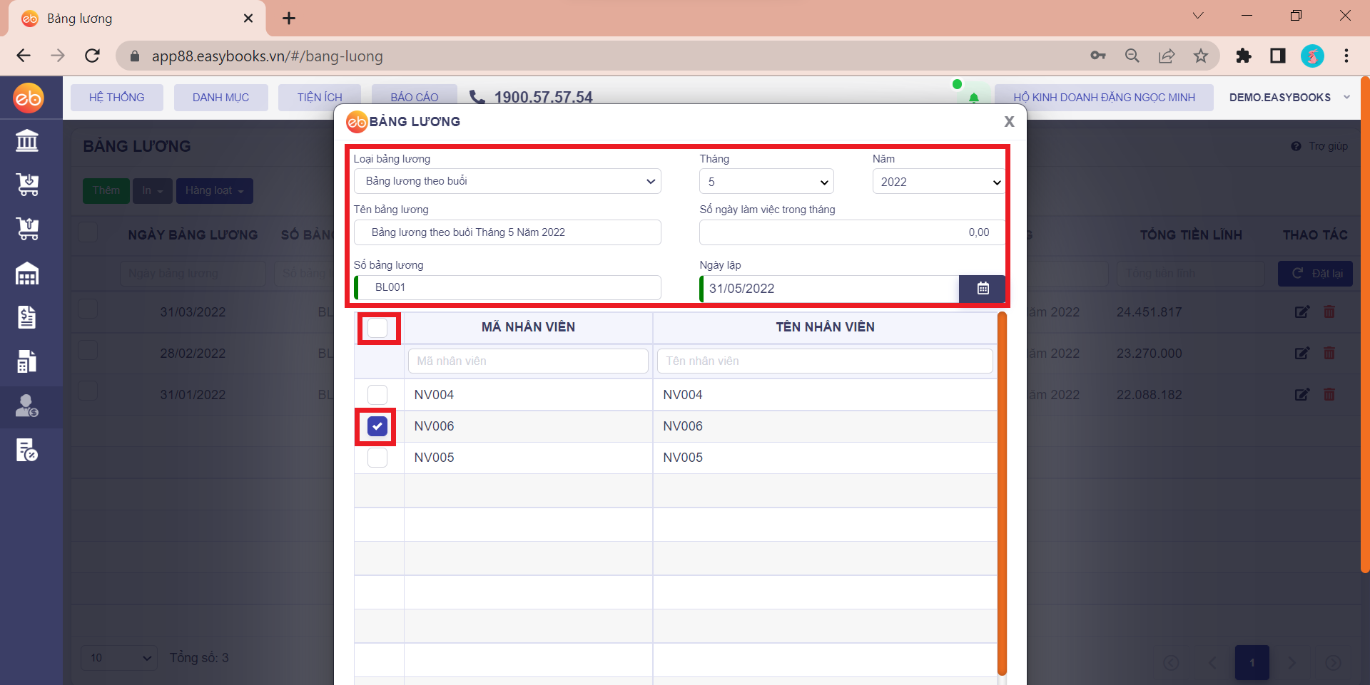

Bên cạnh đó, anh/chị có thể lựa chọn Tạo mới hoàn toàn, Dựa trên Bảng lương khác/ Bảng chấm công khác: chọn bảng lương, bảng chấm công cơ sở. Sau đó ấn Đồng ý.

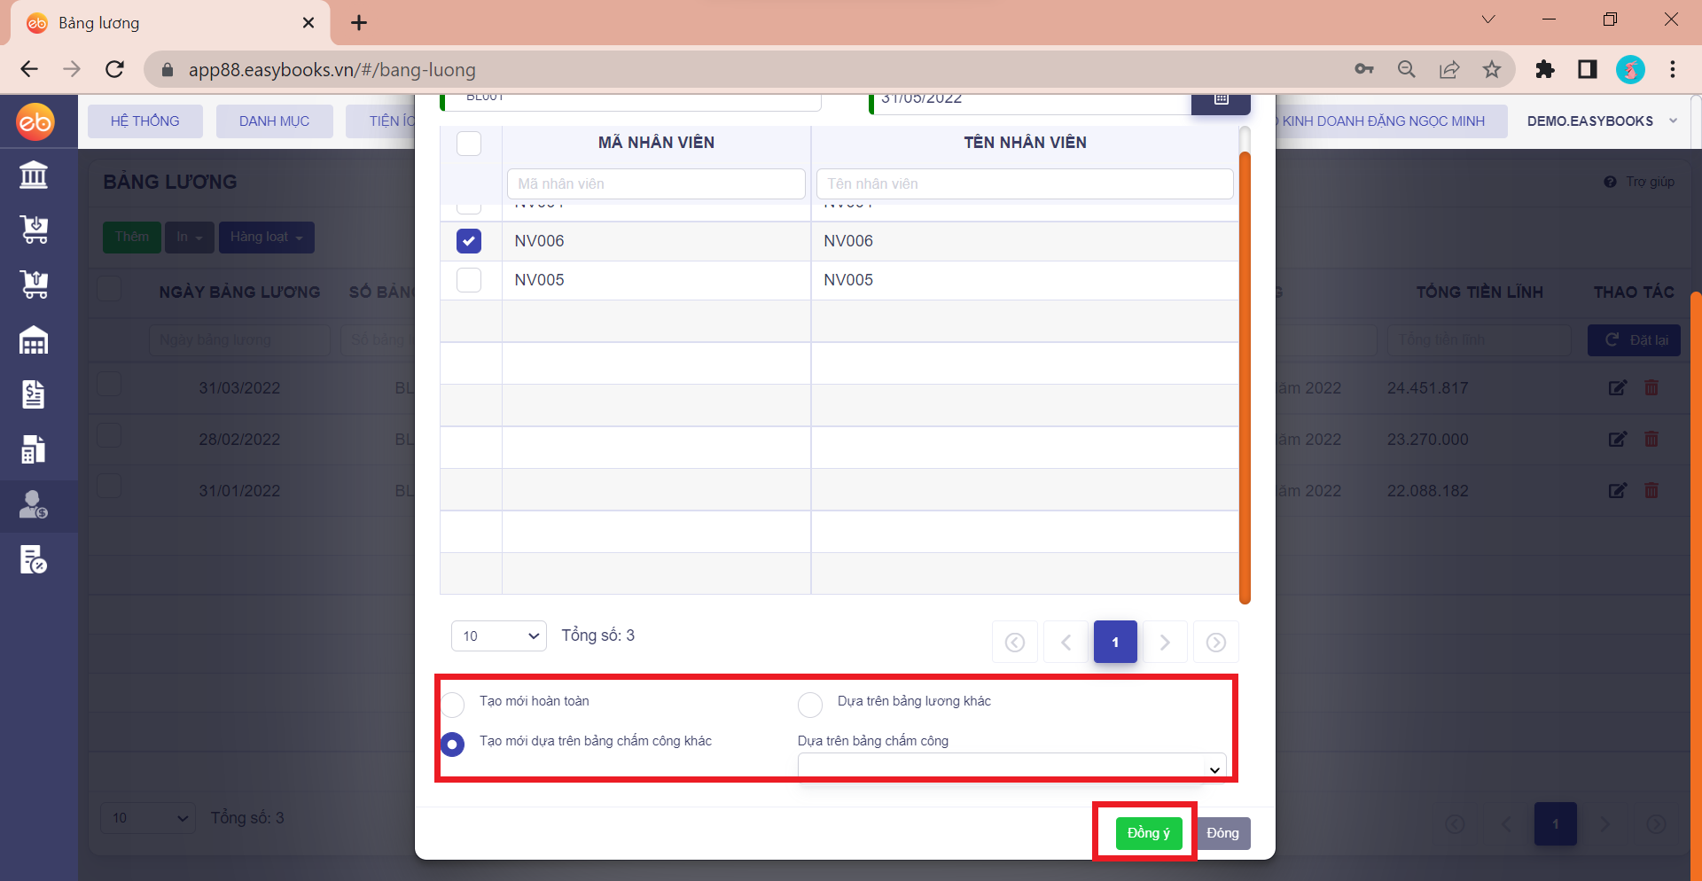

# Bước 3: Kiểm tra Bảng lương theo buổi

Sau khi hoàn tất khai báo bảng lương, phần mềm sẽ hiển thị bảng lương chi tiết theo buổi trong tháng theo nhân viên đã chọn. Nhấn thêm dòng để lấy thêm nhân viên hoặc nhấn chuột phải để xóa nhân viên đã chọn để tính

Các cột chi tiết gồm có:

* Các chỉ tiêu về tiền lương theo ngày công theo sản phẩm: Lương thỏa thuận, Số công, Tiền lương theo thời gian, Số sản phẩm, lương Tiền lương theo sản phẩm, Tiền làm thêm…
* Các khoản phụ cấp: thuộc quỹ lương, phụ cấp không tính thuế TNCN, tiền thưởng
* Các khoản trích theo lương: BHXH, BHYT, BHTN và thuế TNCN trích từ lương nhân viên
* Các khoản giảm trừ khác: như tạm ứng, phạt
* Số tiền được lĩnh là số tiền nhân viên được nhận về sau khi trừ tất cả các khoản giảm trừ

Sau khi nhập xong dữ liệu, ấn Lưu

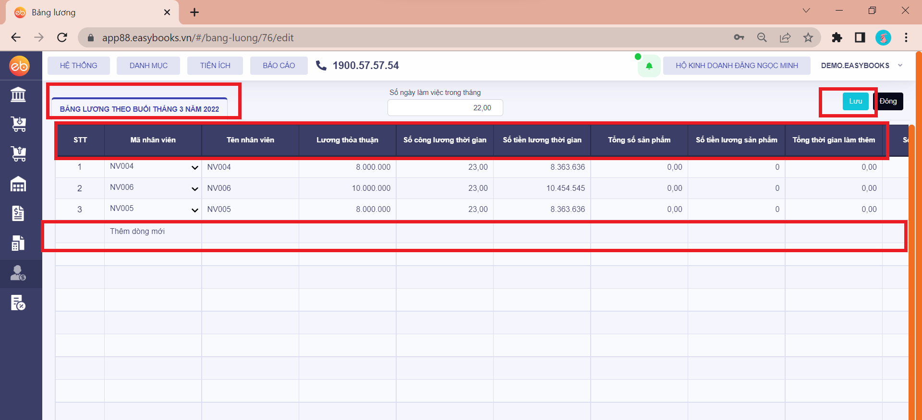

# Bước 4: Các thao tác khác

Sau khi ấn lưu dữ liệu, có thể thực hiện các thao tác khác như:

* Thêm: để tạo thêm bảng lương mới
* Sửa: để sửa khi bảng lương mới tạo có sai sót
* Xóa: để xóa bảng lương mới tạo.

***Lưu ý:***

Để phần mềm tính lương theo ngày tự động và tối ưu nhất, khi anh chị nhập Danh mục nhân viên thì sẽ điền đủ thông tin về mức lương, mức lương đóng bảo hiểm, số người phụ thuộc

Phần lương theo sản phẩm, và lương khác người dùng tự nhập số lượng và số tiền tính, Phần mềm sẽ dùng số liệu để tính ra thuế TNCN và thực lĩnh dựa trên Tổng tiền lương

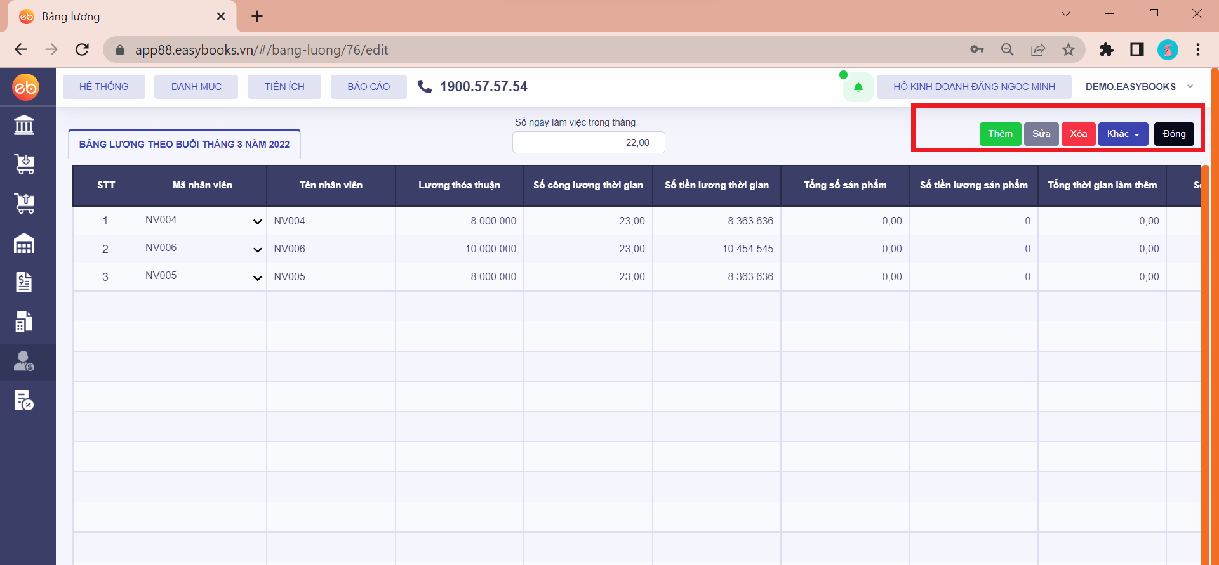

# Xem thêm video hướng dẫn chi tiết [tại đây](https://www.youtube.com/watch?v=CneEZxsn9Fs&t=3s)